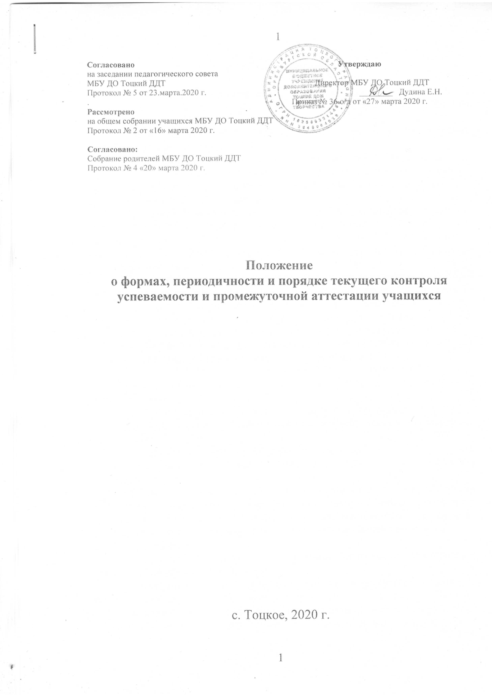
I Общие положения

1.1. Настоящее Положение разработано на основе:
- Федерального закона «Об образовании в Российской Федерации» от 21.12.2012 г № 273-ФЗ.;
- Закона Оренбургской области «Об образовании в Оренбургской области» от 06.09.2013 года № 1698/506-V-ОЗ;
Приказа Министерства просвещения РФ от 09.11.2018 года. № 196 «Об утверждении Порядка организации и осуществления образовательной деятельности по дополнительным общеобразовательным программам»;
- Устава МБУ ДО Тоцкий ДДТ.
1.2. Данное Положение (далее - Положение) устанавливает формы, периодичность, и порядок текущего контроля успеваемости и промежуточной аттестации учащихся в соответствии с требованиями дополнительных общеобразовательных программ к оценке их знаний, умений и навыков.
1.3. Текущий контроль за успеваемостью и промежуточная аттестация учащихся Тоцкого МБУ ДО Тоцкий Дом детского творчества (далее по тексту ДДТ) рассматривается педагогом как неотъемлемая часть образовательного процесса, т.к. позволяет всем его участникам оценить реальную результативность их совместной творческой деятельности.
1.4. Текущий контроль за успеваемостью и промежуточная аттестация учащихся детского объединения строится на принципах:
- научности, учёта индивидуальных и возрастных особенностей;
- адекватности специфике деятельности детского объединения в период обучения;
- необходимости, обязательности и открытости проведения;
- свободы выбора педагогом методов и форм проведения и оценки результатов;
- обоснованности критериев оценки результатов;
- открытости результатов для педагогов в сочетании с закрытостью для учащихся.
1.5. Цель текущего контроля за успеваемостью и промежуточной аттестации – выявление уровня развития способностей и личностных качеств ребёнка и их соответствия прогнозируемым результатам дополнительной общеобразовательной общеразвиваающей программы.
1.6. Задачи:
- определение уровня теоретической подготовки учащихся в конкретной образовательной области;
- выявление степени сформированности практических умений и навыков детей в выбранном ими виде творческой деятельности;
- анализ полноты реализации дополнительной общеобразовательной общеразвивающей программы (далее – программы) детского объединения;
- соотнесение прогнозируемых и реальных результатов учебно-воспитательной работы;
- выявление причин, способствующих или препятствующих полноценной реализации дополнительной общеобразовательной общеразвивающей программы;
-внесение корректив в содержание и методику образовательной деятельности детского объединения.
1.7. В образовательном процессе детского объединения текущий контроль за успеваемостью и промежуточная аттестация выполняет целый ряд функций:
- учебную, т.к. создает дополнительные условия для обобщения и осмысления учащихся, полученных теоретических и практических знаний, умений и навыков;
- воспитательную, т.к. является стимулом к расширению познавательных интересов и потребностей ребёнка;
- развивающую, т.к. позволяет детям осознать уровень их интеллектуального развития и определить перспективы;
- коррекционную, т.к. помогает педагогу своевременно выявить и устранить объективные и субъективную недостатки учебно-воспитательного процесса.
1.8. Не допускается взимание платы с учащихся за прохождение промежуточной аттестации.

II. Формы проведения текущего контроля за успеваемостью и промежуточной аттестацией учащихся

2.1. Текущий контроль успеваемости учащихся в ДДТ осуществляется педагогом по изученной теме (модулю, разделу) дополнительной общеобразовательной программы.
2.2. Содержание материала текущего контроля определяется педагогом на основании содержания программного материала.
2.3. Форму текущего контроля определяет педагог с учетом контингента учащихся, уровня обученности учащихся, содержания учебного материала, используемых им образовательных технологий и др.
2.4. Формы проведения текущего контроля за успеваемостью и промежуточной аттестацией учащихся применяются в соответствии с диагностическим материалом указанном в дополнительной общеобразовательной общеразвивающей программе и в соответствии с её прогнозируемыми результатами:
2.5. Текущий контроль может проводиться в следующих формах:
- самостоятельные работы репродуктивного характера;
- практические работы, опросы, вопросники, тестирование;
- защита творческих работ, проектов; олимпиада, соревнование;
- стендовый доклад;
- участие в конкурсном движении учащихся;
- турнир; сдача нормативов, зачётный поход и т.д.
2.6. Формы проведения промежуточной аттестации могут быть следующие:
- самостоятельные работы репродуктивного характера;
- итоговые зачетные работы, тестирование;
- защита творческих работ: проектов, выставка-отчёт итоговый концерт, спектакль; конкурс;
- итоговые соревнование; турниры и т.д.

III. Периодичность текущего контроля успеваемости и промежуточной аттестации учащихся

3.1. Текущий контроль за успеваемостью учащихся осуществляется систематически по окончании прохождения части общеобразовательной общеразвивающей программы, предметной области, тем, разделов.
3.2. Промежуточная аттестация учащихся детского объединения проводится по завершению реализации дополнительной общеобразовательной общеразвивающей программы, в конце учебного года (май).

IV. Порядок проведения текущего контроля успеваемости и промежуточной аттестации учащихся

4.1. Входящая диагностика (входной контроль) - уровень подготовленности учащихся – это оценка исходного уровня знаний детей перед началом образовательного процесса. Проводится в начале учебного года (сентябрь).
4.2. Промежуточная аттестация – это оценка качества усвоения учащимися содержания конкретной образовательной программы по итогам учебного года. Промежуточная аттестация проводится по завершению реализации дополнительной общеобразовательной общеразвивающей программы (май).
4.3. К промежуточной аттестации допускаются все учащиеся, занимающиеся в творческом объединении, вне зависимости от того, насколько систематично они посещали занятия.
4.4. Во время проведения промежуточной аттестации могут присутствовать родители (законные представители).
4.5. Промежуточная аттестация проводится при переходе на следующий год обучения в соответствии с дополнительной общеобразовательной программой.
4.6. В процессе проведения промежуточной аттестации выявляется результативность освоения программного материала путем диагностирования личностных, метапредметных и предметных результатов
V. Критерии оценки результатов

5.1. Результаты освоения дополнительной общеобразовательной общеразвивающей программы учащимися дошкольного возраста соотносятся с целевыми ориентирами дошкольного образования.
Результаты освоения дополнительной общеобразовательной общеразвивающей программы учащимися 7-18 лет и старше соотносятся с личностными, предметными и метапредметными результатами в соответствии с реализуемой программой.
Результаты освоения общеразвивающей программы учебными действиями дополнительной общеобразовательной учащимися с ОВЗ соотносятся с базовыми учебными действиями
Критерии проведения промежуточной аттестации регламентируются дополнительной общеобразовательной общеразвивающей программой в соответствии с прогнозируемыми результатами.
5.2. Критерии оценки уровня теоретической подготовки учащихся:
-соответствие уровня теоретических знаний программным требованиям;
- широта кругозора;
- свобода восприятия теоретической информации;
-развитость практических навыков работы со специальной литературой;
- осмысленность и свобода использования специальной терминологии;
- развитие учебно – универсальных действий.
5.3. Критерии оценки уровня практической подготовки учащихся:
- соответствие уровня развития практических умений и навыков программным требованиям;
- свобода владения специальным оборудованием и оснащением;
- качество выполнения практического задания;
- технологичность практической деятельности;
- умение найти необходимую информацию по профилю деятельности.
5.4. Критерии оценки уровня развития и воспитанности учащихся:
-культура организации своей практической деятельности;
-культура поведения;
- творческое отношение к выполнению практического задания;
- аккуратность и ответственность при работе;
-развитость специальных способностей.

VI. Оценка, оформление и анализ текущего контроля за успеваемостью и промежуточной аттестацией учащихся

6.1. Результаты должны оцениваться таким образом, чтобы можно было определить:
- насколько достигнуты прогнозируемые результаты дополнительной общеобразовательной общеразвивающей программы каждым ребёнком;
- полноту выполнения дополнительной общеобразовательной общеразвивающей программы;
- обоснованность перевод учащегося на следующий этап или год обучения;
- результативность самостоятельной деятельности ребёнка в течение всего учебного года.
6.2. Результаты текущего контроля за успеваемостью и промежуточной аттестацией учащихся фиксируются в «Протоколе текущего контроля за успеваемостью и промежуточной аттестацией учащихся детского объединения», который является одним из документов отчётности и храниться у администрации ДДТ.
6.3. Результаты текущего контроля за успеваемостью и промежуточной аттестацией учащихся детских объединений анализируются администрацией ДДТ совместно с педагогами по следующим параметрам:
- количество учащихся (%), полностью освоивших дополнительную общеобразовательную общеразвивающую программу, освоивших программу в необходимой степени, не освоивших программу;
-количество учащихся (%), переведённых или не переведённых на следующий год или этап обучения;
- причины невыполнения учащимися дополнительной общеобразовательной общеразвивающей программы;
- необходимость коррекции программы.
6.4. Для определения качества обученности учащихся используется уровневая оценка.
Минимальный (низкий) уровень:
- учащийся овладел менее 1/2 объема знаний, предусмотренных программой; - избегает употреблять специальные термины;
-овладел менее 1/2 предусмотренных умений и навыков;
- учащийся в состоянии выполнять лишь простейшие практические задания;
- учащийся испытывает серьезные затруднения при работе, нуждается в помощи и контроле;
- учащийся овладел менее чем 1/2 объема навыков соблюдения правил безопасности.
Средний уровень:
- объем усвоенных учащимся знаний составляет более 1/2;
- учащийся сочетает специальную терминологию с бытовой;
- объем усвоенных умений и навыков составляет более 1/2;
- работает с оборудованием с помощью педагога;
- выполняет в основном задания на основе образца;
-объем усвоенных навыков соблюдения правил безопасности более 1/2.
Максимальный (высокий) уровень:
- учащийся освоил весь объем знаний;
- специальные термины употребляет осознанно;
- учащийся овладел всеми умениями и навыками, предусмотренными программой за конкретный период;
- работает с оборудованием самостоятельно;
- выполняет практические задания с элементами творчества:
-освоил практически весь объем навыков соблюдения правил безопасности;
- способен создать самостоятельно индивидуальный продукт творчества;
- способен оказывать консультационную и практическую помощь учащимся, испытывающим затруднения в выполнении практических заданий.
6.5. Результаты участия учащихся ДДТ в мероприятиях школьного, районного, областного и других уровней могут быть засчитаны как промежуточная аттестация.
6.6. Результаты промежуточной аттестации учащихся творческих объединений за учебный год фиксируются в протоколе промежуточной аттестации, (который является одним из отчетных документов) и анализируются на педагогическом совете, где подводится общий итог.
6.7. По итогам обучения по дополнительной общеобразовательной общеразвивающей программе выдается свидетельство установленного образца, если это предусмотрено дополнительной общеобразовательной программой.
Неудовлетворительные результаты промежуточной аттестации по одному или нескольким учебным предметам, (разделам, модулям) образовательной программы или не прохождение промежуточной аттестации при отсутствии уважительных причин признаются академической задолженностью.
Учащиеся, имеющие академическую задолженность, вправе пройти промежуточную аттестацию по соответствующим учебному предмету, (разделу, модулю) дополнительной общеобразовательной программы не более двух раз в сроки, определяемые ДДТ, в пределах одного года с момента образования академической задолженности. В указанный период не включаются время болезни учащегося.
Учащиеся обязаны ликвидировать академическую задолженность.
Для проведения промежуточной аттестации во второй раз ДДТ создается комиссия.
Учащиеся, не прошедшие промежуточной аттестации по уважительным причинам или имеющие академическую задолженность, выдаётся справка об обучении и или о периоде обучения по образцу установленной организацией.
С содержанием Положения о формах, периодичности и порядке текущего контроля успеваемости и промежуточной аттестации учащихся ознакомлены и согласны:
№ п/п | Фамилия Имя Отчество (полностью) | Дата ознакомления и согласия с содержанием положения | Роспись

